Мастер-класс по изготовлению игры «Бильбоке» для детей дошкольного возраста
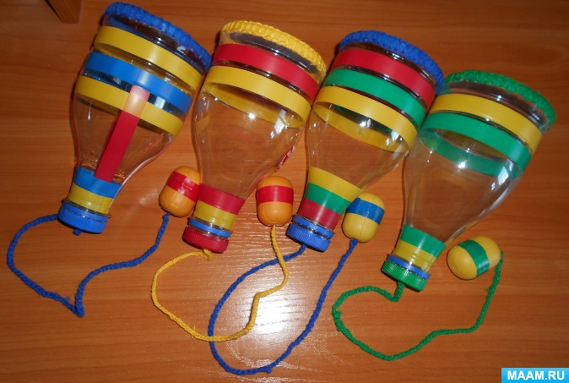
Игровую деятельность дома можно разнообразить играми, сделанными своими руками вместе с детьми. Физкультурные пособия, изготовленные своими руками из подручных материалов, не менее интересные, чем те, что купленные в магазине.
Предлагаю вам подобную развивающую игру «Бильбоке». Эта игра предназначена для развития ловкости, координации движений, внимания, глазомера и настойчивости. Она очень проста в изготовлении и не займет много времени. Можно использовать такую игру в соревновательных целях.

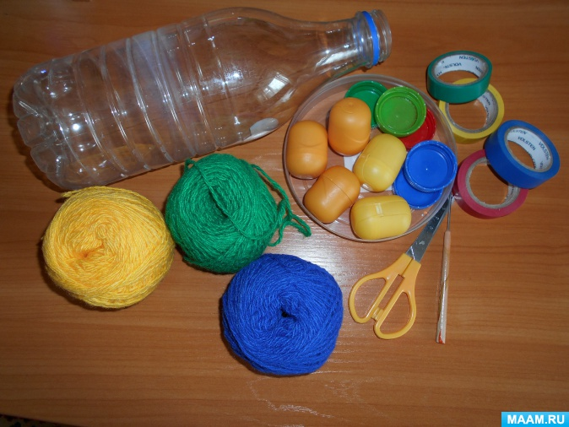
1. Для изготовления этой игры нам потребуется: пустые большие бутылки, крышки от бутылок разного цвета, пластамассовые баночки от киндер-сюрпризов, цветная изолента, цветные нитки, шило, ножницы.

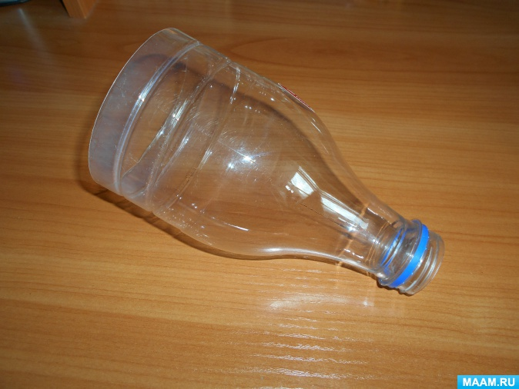

2. Берем бутылку, отрезаем у нее нижнюю часть, и убираем. А верхняя часть остается для изготовления игры.

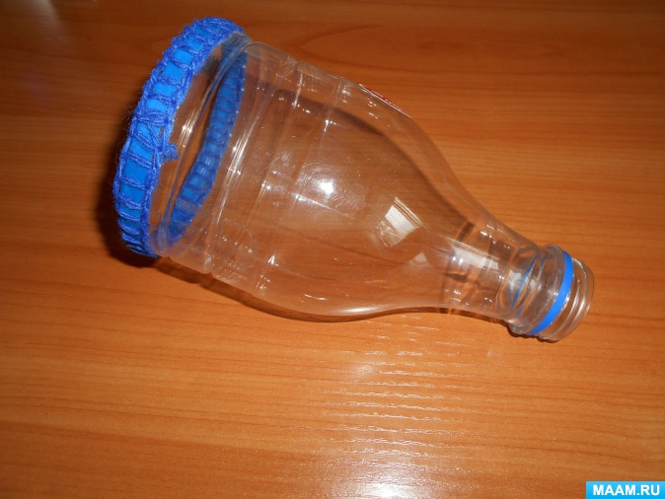
3. Обклеиваем место отрезанной бутылки изолентой, в целях избегания повреждения. Потом берем шило и делаем по краю бутылки отверстия для обвязывания ниткой по кругу, для прочности.

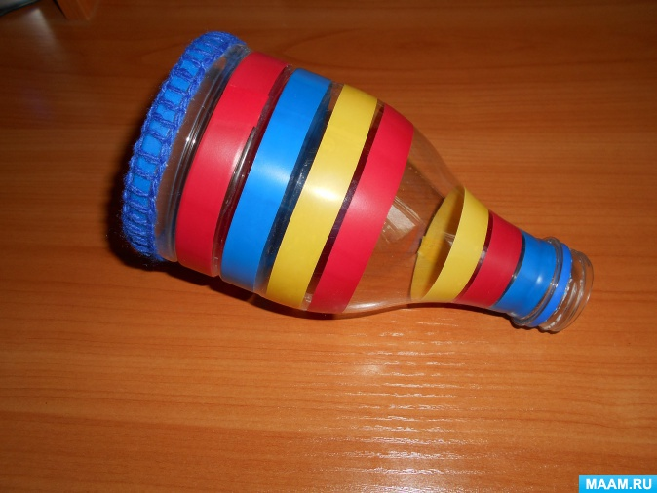

4. Далее для оформления бутылки берем цветную изоленту и обматываем по кругу, чередуя цвета.

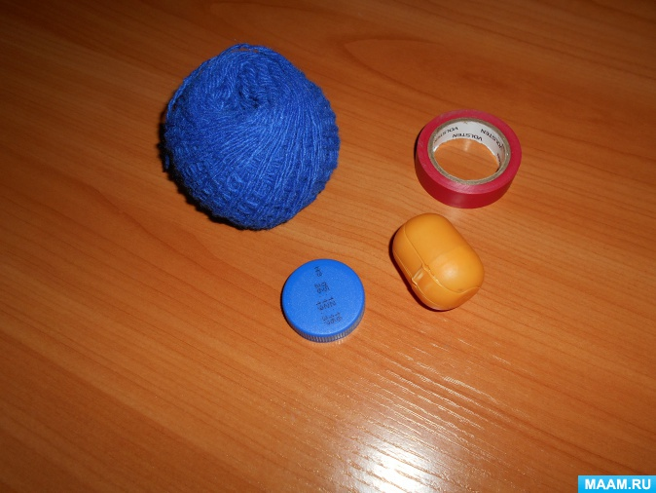

5. Далее берем баночку от киндера, нитки и крышку от бутылки

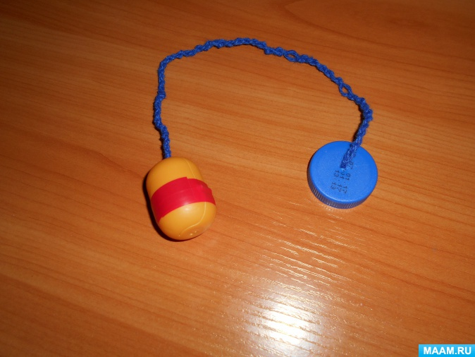
6. Соединяем эти детали между собой с помощью цветных ниток и закрепляем. Баночку от киндера на месте соединения обматываем изолентой для прочности.

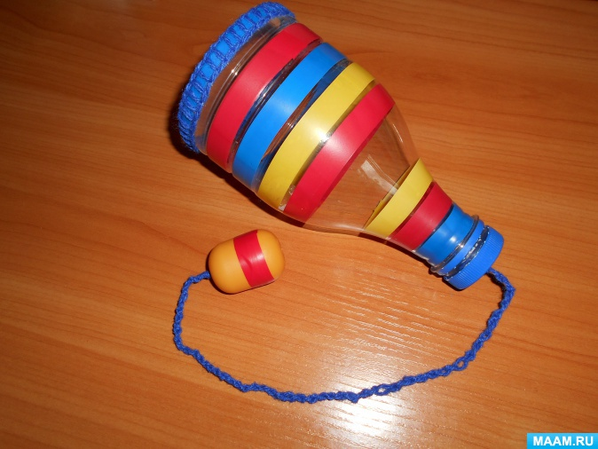
7. Теперь все части соединяем между собой. Игра готова.

Федорова Е.Н., инструктор по
физической культуре

